問題１
１．Chapter2で作成したプロジェクト「django_app」配下に、課題用のアプリケーション
「ex_forms6」を作成してください。
２．Djangoの簡易サーバを立ち上げ、下記のURLをブラウザに入力したら、下記の実行結果となるように
URL：
http://localhost:8000/ex_forms6
プログラムを作成してください。

◆手順
① django_app\ex_forms6配下に、templatesフォルダを作成し、その配下にex_forms6フォルダを作成します。
② django_app配下の settings.pyのINSTALLED_APPSにアプリケーション ex_forms6を追加してください。
③ django_app配下の urls.py のurlpatternsにルーティング情報を追加してください。
④ index.html,index2.htmlを作成し
django_app\ex_forms6\templates\ex_forms6
に保存します。
※画面遷移をしてみましょう。
⑤ django_app\ex_forms6配下にurls.pyを作成します。
⑥ django_app\ex_forms6配下にviews.pyを作成します。
django_app\ex_forms6配下にforms.pyを作成します。

実行結果
起動時 | データ入力後clickボタンを押した後
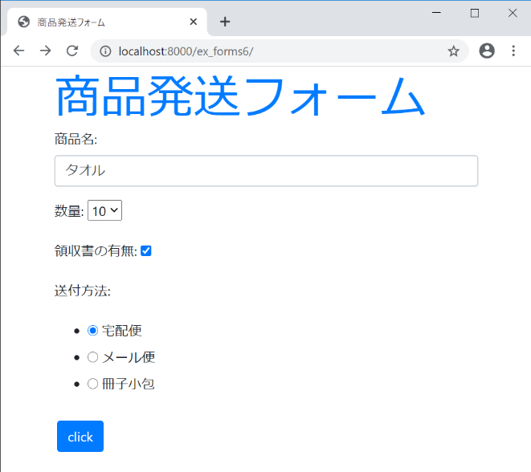 | 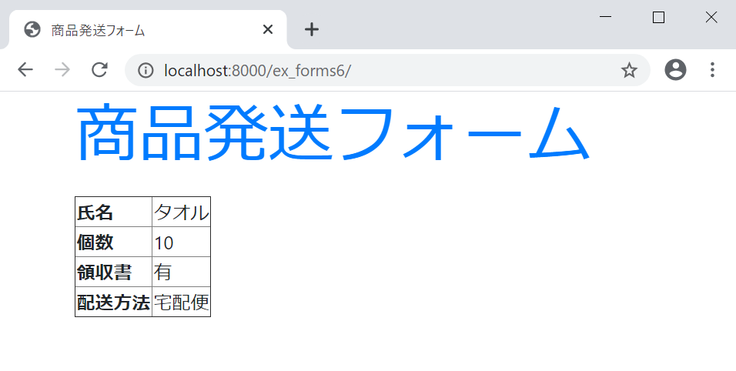

問題2

実在する会員情報の入力フォームをインターネットで調べ、入力画面と確認画面を作成すること。
作成する際のプロジェクトは「ex_forms7」にすること。

